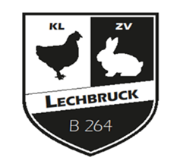
KLZV Lechbruck eV
Tobias Hipp
Grubweidach 5
86983 Lechbruck
hipp.tobias@hipptools.de

Anmeldung für das 1. Bezirksjugendzeltlager Schwaben ausgetragen vom Kleintierzuchtverein Lechbruck eV vom 6. August bis 9. August 2026 in 86983 Lechbruck am See, auf dem Gelände der Grundschule Lechbruck

GZV/KTZV __________________________________________________________

Anschrift des Jugendleiters oder des Vorstandes:
Name: ____________________________________________________
Straße: ___________________________________________________
PLZ/Ort: __________________________________________________
Telefon: ___________________________________________________
E-Mail: ____________________________________________________

Teilnehmer:
Anzahl Jugendliche: _____________
Anzahl Betreuer: _____________
Der Unkostenbeitrag in Höhe von EUR 48,00 je Teilnehmer wurde bereits auf das Konto der Lechbrucker Kleintierfreunde
IBAN: DE66 7016 9558 0100 2417 09
BIC: GENODEF1SGA, Raiffeisenbank Steingaden überwiesen.

Bitte unbedingt den Vereinsnahmen und die Teilnehmerzahl auf der Über-weisung mitangeben!
Für Unfälle aller Art wird nicht gehaftet!
Datum: ___________________ Unterschrift: _____________________

